# 期末评教操作指南

## 登录平台

打开中国药科大学教务处网站，点击【期末评教】按钮，用学校统一身份认证的账号、密码登陆进入期末评教系统。

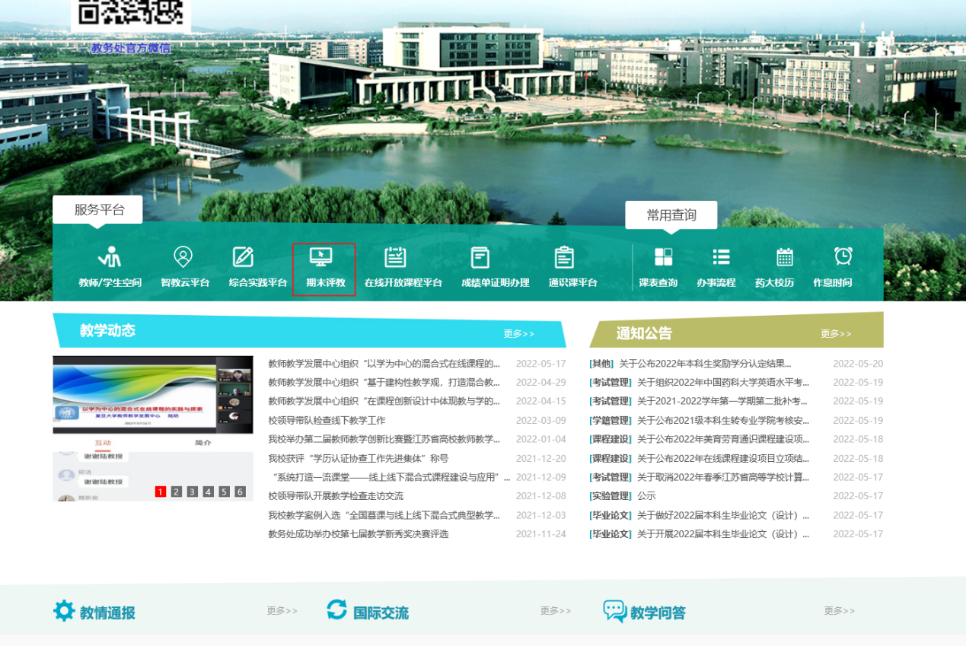

## 评教数据管理

### 我的评教成绩与建议（教师）

教师可以查看自己的课程评教成绩与建议，点击【评教数据管理】下的子菜单【我的评教成绩与建议】，进入教师个人评教成绩与建议界面。

#### （1）查询教师评教成绩与建议

授课教师可以按评教学期、课程编号、课程名称查询自己的评教成绩与建议。

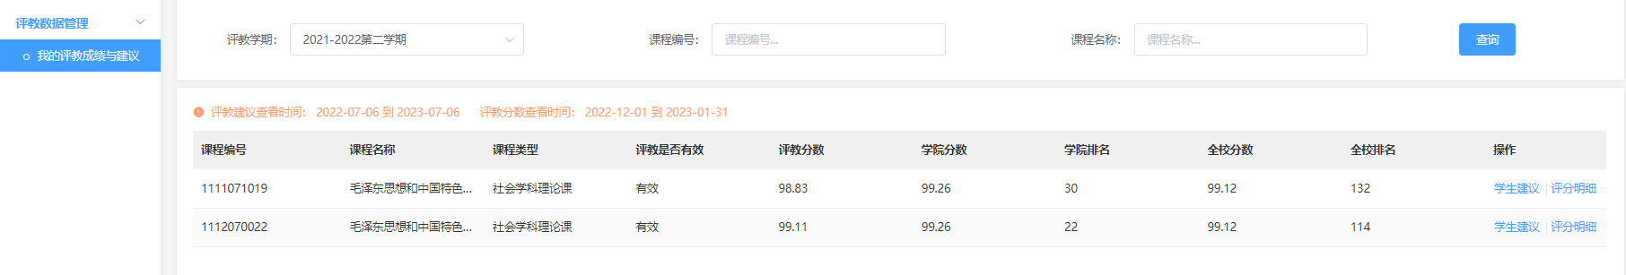

#### （2）学生建议

点击【操作】栏中的【学生建议】按钮，在新弹出的对话框中显示学生对课程的意见与建议。

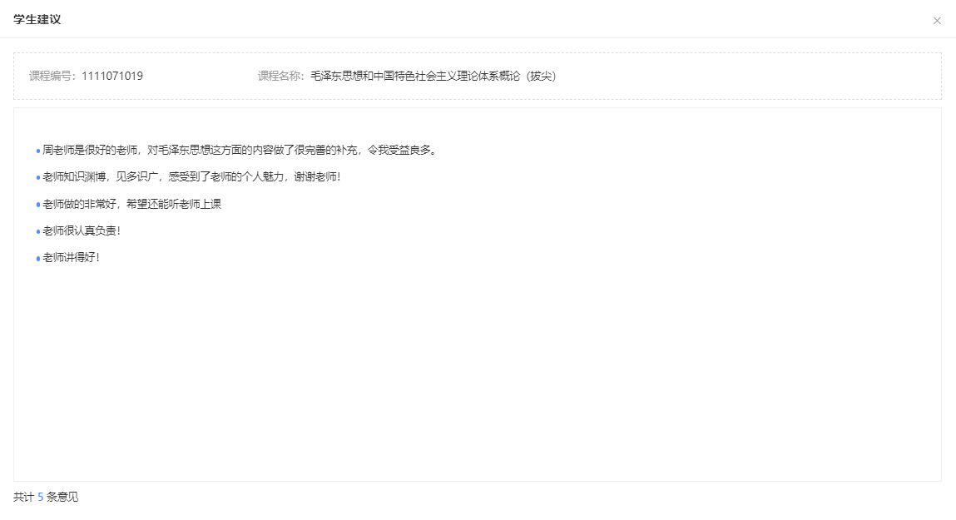

#### （3）评分明细

点击【操作】栏中的【评分明细】按钮，在弹出的对话框中显示学生对课程的评分明细详情。

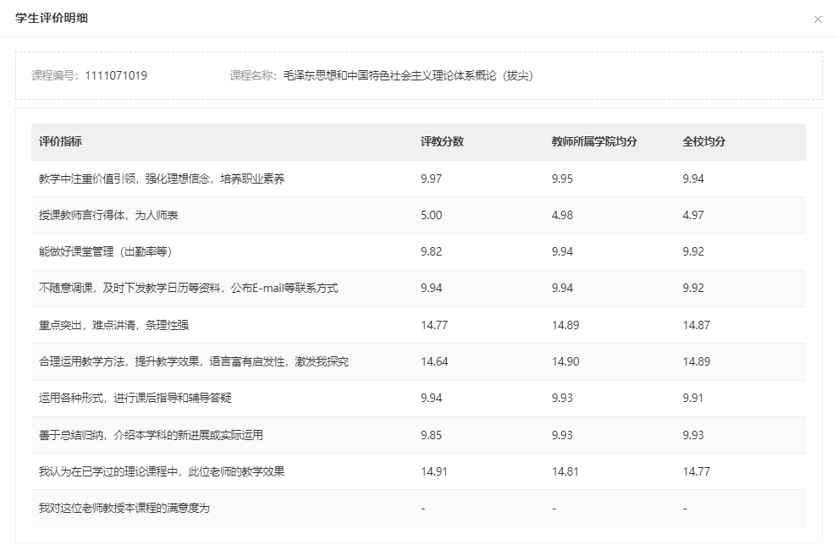

### 2. 教师评教排名（教学秘书）

点击【评教数据管理】下子菜单【教师评教排名】，进入教师评教排名界面。管理员可以通过评教学期、课程类别、所属学院、课程编号/名称、教师姓名/卡号、平均分范围查询教师评教排名信息。可以点击【导出Excel】按钮可以将查询结果导出为Excel文件。

